III. Bài 3
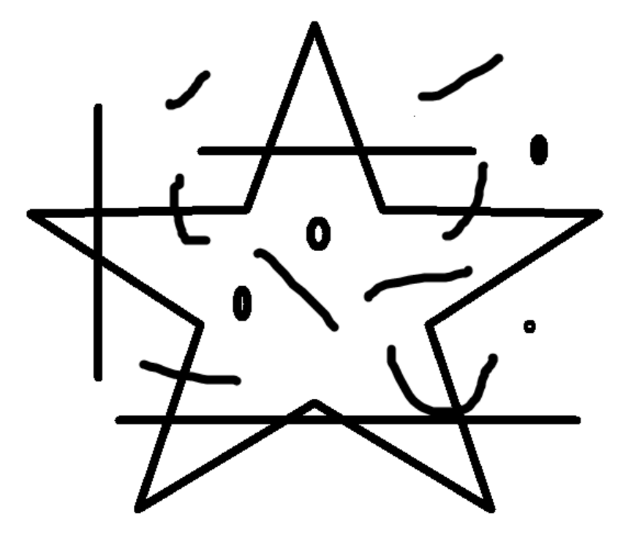
- Lập trình lọc và phục hồi chỉ còn lại hình ngôi sao.
- Lập trình tìm vị trí các đỉnh hình ngôi sao bằng giải thuật Hit-Miss.
Thực hiện:
- Từ hình ảnh gốc có thể nhận xét nhiễu bao gồm các đoạn thẳng nằm ngang (trùng với hướng của một số cạnh của hình ngôi sao) và dọc, ngoài ra còn rất nhiều nhiễu đan xen nhau. Mà hình dạng của ngôi sao, ngoài 2 đoạn nằm ngang có thể bị trùng với nhiễu, còn lại phần lớn là các đường thẳng xiên góc, vậy nên trước tiên thực hiện lọc các cạnh xiên góc trong hình.
- Bước 1: Import ảnh và xử lí mờ Gaussian sau đó phân ngưỡng đưa về ảnh nhị phân:
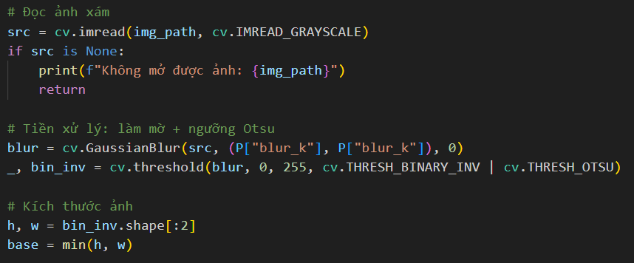
Sử dụng THRESHOLD_BINARY_INV để đảo ngược, foreground trắng và background đen.
Thu được ảnh:
- Bước 2: Lọc cạnh chéo của hình ngôi sao:
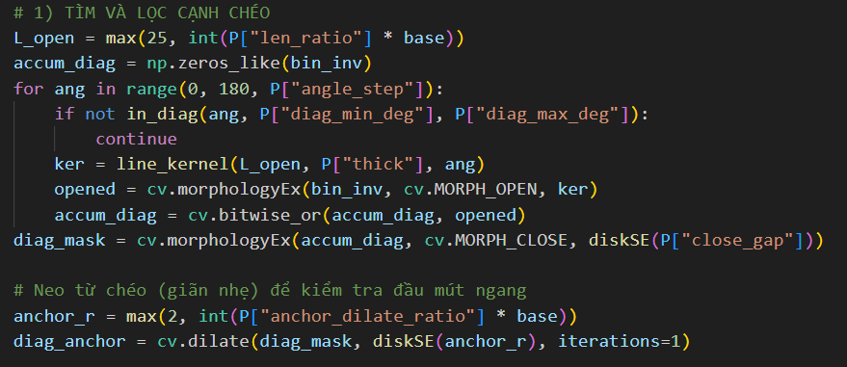
Thực hiện quét góc 0-180, mỗi bước cách nhau 3 độ (được định nghĩa trong dictionary P chứa các thông số), tính chiều dài của đường kernel, sau đó mở rộng đường thành kernel chéo với hàm line_kernel, được định nghĩa như sau:
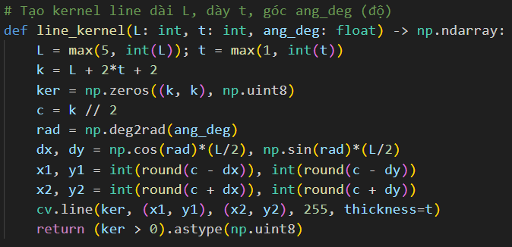
Với các kernel chéo, thực hiện opening để giữ lại biên dạng các đường chéo của ngôi sao, sau đó closing để lấp các khoảng trống. Sau bước này, thu được phần lớn các cạnh chéo của ngôi sao, trong đó vẫn còn 1 nhiễu, cũng là hướng nghiêng nằm bên trong ngôi sao. Ảnh “Diagonal mask”:

Ngoài ra còn dilate nhẹ để tạo các neo nhỏ nhằm kiểm tra các cạnh ngang.

- Bước 3: Lọc các cạnh thẳng. Thực hiện opening với kernel hình chữ nhật để giữ các cạnh ngang dài, đảm bảo chiều dài >= min_w, bề dày <= max_th. Tìm CC, với mỗi CC hợp lệ, kiểm tra 2 đầu mút xem có chạm vào anchor trong diag_anchor ở phần tìm cạnh chéo hay không. Nếu có, khả năng là 1 cạnh của ngôi sao, nếu không, có thể là các nhiễu ngang hoặc nét cắt qua cạnh chéo.
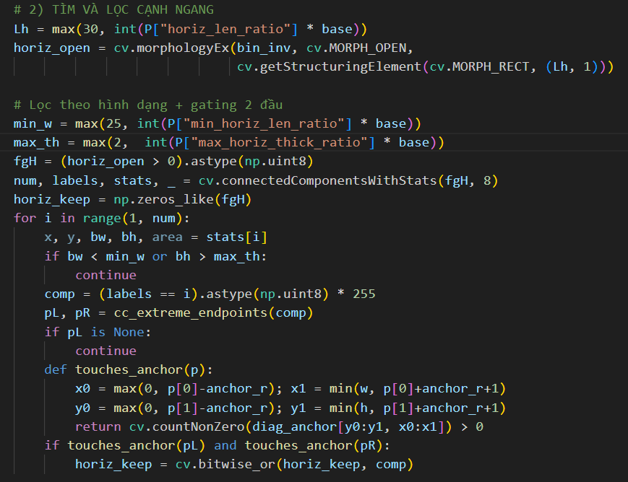
Thu được kết quả:
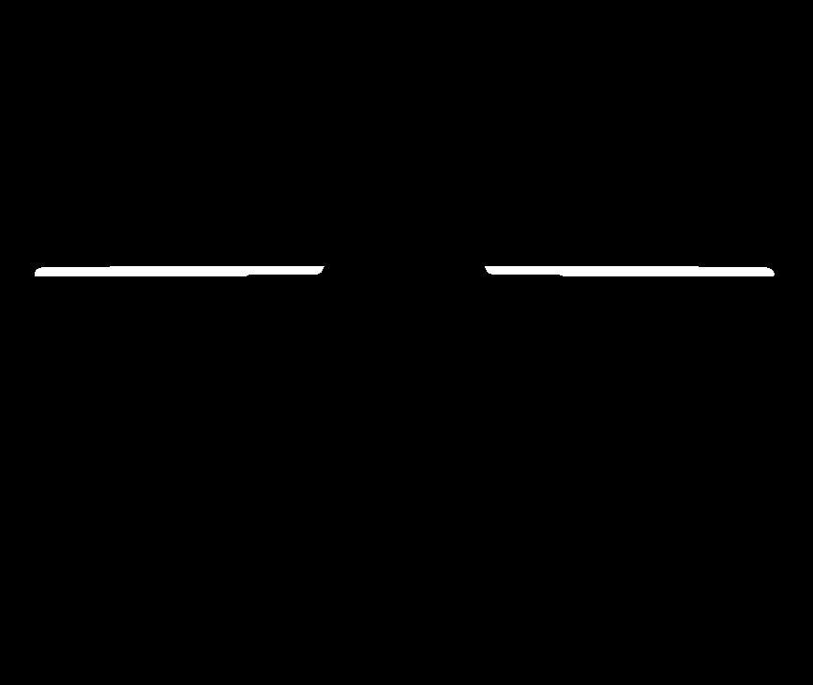
- Bước 4: Ghép các đường ngang và chéo lại tạo thành ngôi sao sử dụng OR, dùng closing để lấp các gap.
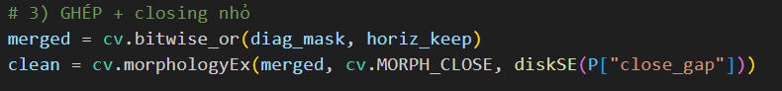
Thu được:

- Bước 5: Chỉ còn lại 1 nhiễu chéo nằm bên trong ngôi sao, thực hiện lọc CC (connected component) giữ lại CC có diện tích lớn nhất, ta thu được ảnh ngôi sao.
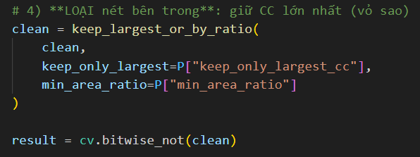
Kết quả cuối cùng thu được:


- Bước 1: Trước tiên thực hiện import ảnh gốc và ảnh ở đỉnh cần tìm vị trí (tìm trên ảnh gốc đề bài chứ không sử dụng kết quả của câu a. )
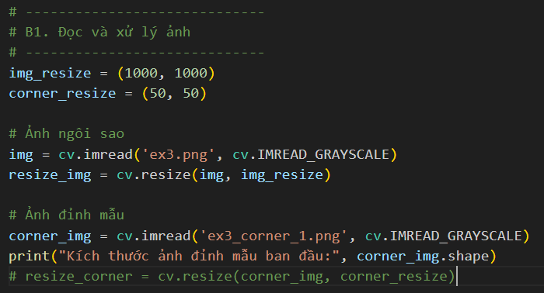
Sau đó thực hiện lọc mờ Gaussian và phân ngưỡng
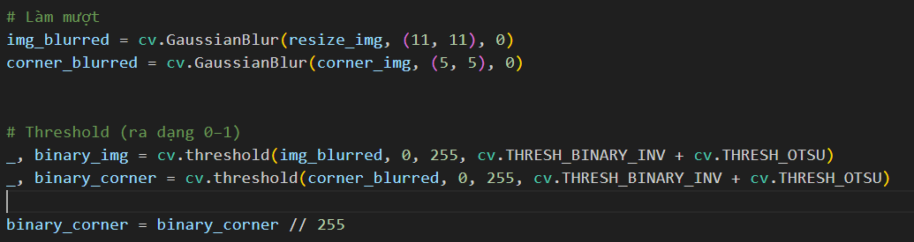
Kết quả thu được

Hình 1. Hình ảnh đỉnh cần tìm vị trí trên ngôi sao sau khi đã lọc và phân ngưỡng

- Bước 2: Tìm vùng foreground: tạo SE cho giải thuật Hit-or-Miss bằng hình ảnh đỉnh cần tìm vị trí, vùng foreground có giá trị 1, vùng background có giá trị -1, vùng không quan tâm (don’t care) đánh số 0. Vùng foreground tìm bằng cách sử dụng toán tử erode lên hình 1, sử dụng kernel chữ nhật 3x3, số lần lặp 2 lần.
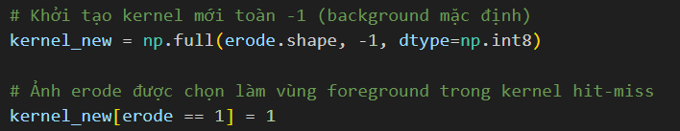
Thu được:
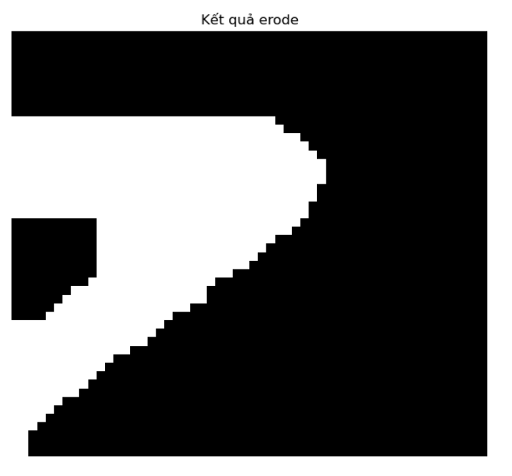
- Bước 3: Tìm vùng background. Sử dụng toán tử dilate lên hình 1 với kernel chữ nhật 3x3, số lần lặp 2, sau đó vùng bù của kết quả là background cho SE.
Kết quả thu được: Vùng đen là background cho SE.
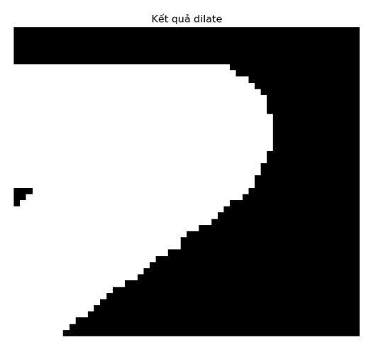
- Bước 4: Vùng không quan tâm (don’t care): là vùng kết hợp giữa 2 vùng
$A-\left(A⊕B\right)$ và vùng $A-\left(A⊖B\right)$.
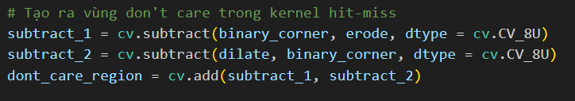
Thu được:
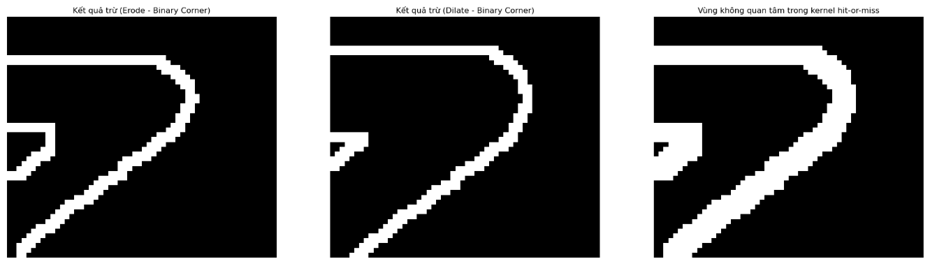
- Bước 5: áp dụng giải thuật hit-or-miss với kernel_new
Kết quả:
